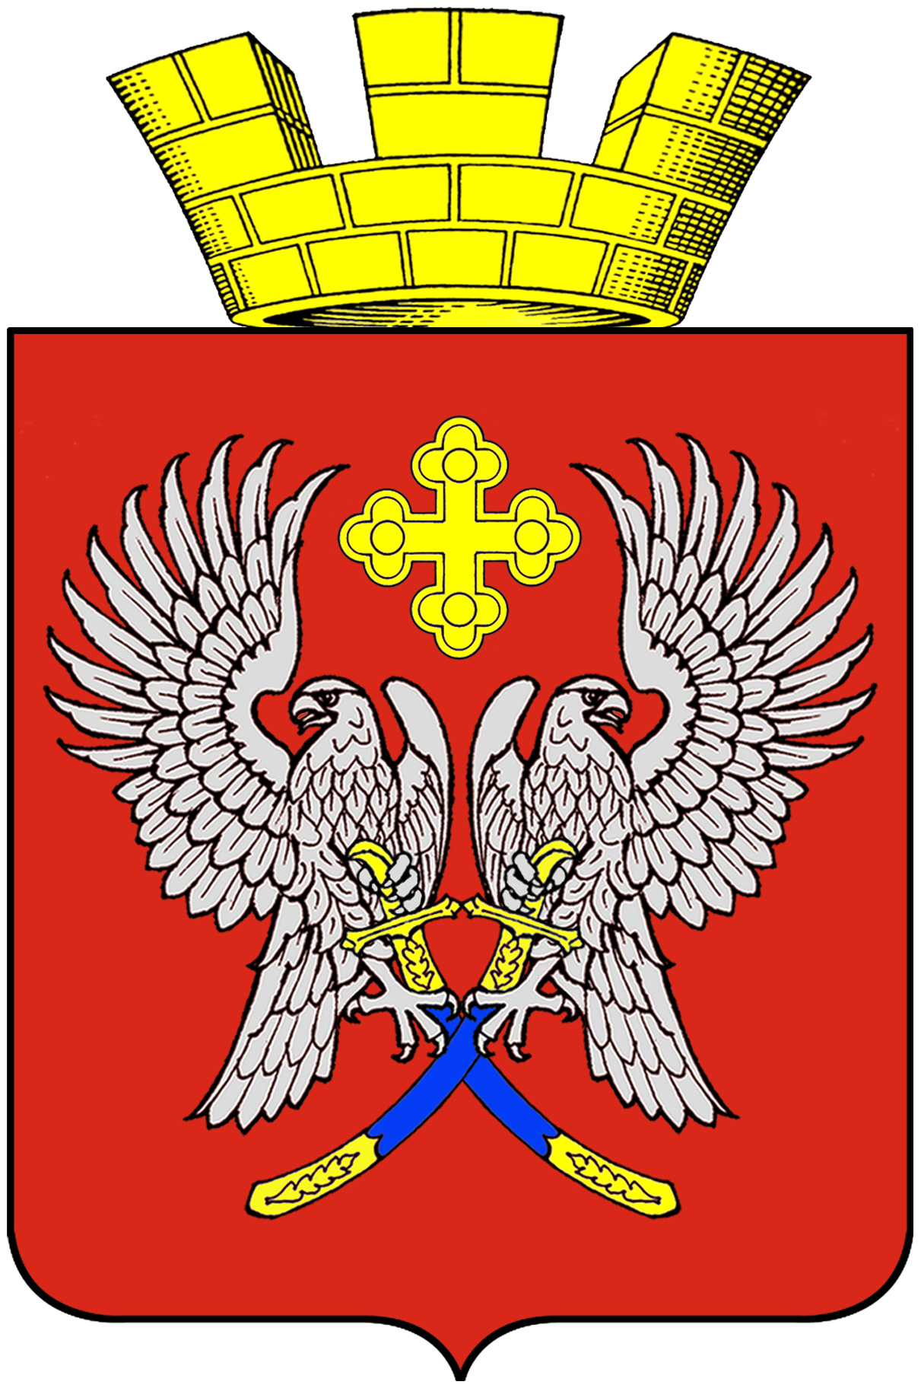
Администрация городского поселения г. Суровикино
Суровикинского муниципального района Волгоградской области
404415, г. Суровикино ул. Ленина 75, Тел./факс2-16-70

П О С Т А Н О В Л Е Н И Е

от 13 ноября 2020 года № 380

О внесении изменений в постановление главы администрации городского поселения г. Суровикино от 13.04.2015г. № 129 «О создании комиссии по землепользованию администрации городского поселения г. Суровикино» (в редакции постановлений от 24.02.2016г. № 39, от 12.08.2016 г. № 348, от 21.03.2017 г. № 84, от 02.06.2017 г. № 178, от 12.02.2018 г. № 31, от 25.06.2018 г. № 188, от 16.10.2018 г. № 298)

На основании решения Совета депутатов городского поселения г. Суровикино от 23.07.2020года № 10/04 «Об утверждении структуры администрации городского поселения г. Суровикино», и в связи с кадровыми изменениями,

п о с т а н о в л я ю:
- Внести изменения в постановление главы администрации городского поселения г. Суровикино от 13.04.2015г. № 129 «О создании комиссии по землепользованию администрации городского поселения г. Суровикино» (в редакции постановлений от 24.02.2016г. № 39, от 12.08.2016 г. № 348, от 21.03.2017 г. № 84, от 02.06.2017 г. № 178, от 12.02.2018 № 31, от 25.06.2018 г. № 188, от 16.10.2018 г. № 298):
1.1. Изложить приложение к постановлению в редакции согласно приложению к настоящему постановлению.
2. Настоящее Постановление вступает в силу с момента его подписания, подлежит обнародованию на информационных стендах и размещению на официальном сайте администрации городского поселения г. Суровикино.
3. Контроль за исполнением настоящего постановления оставляю за собой.

Глава городского поселения
г. Суровикино В.Н. Рубцов

Приложение
к постановлению
главы городского
поселения г. Суровикино
от 13.11.2020 г. № 380

СОСТАВ
КОМИССИИ ПО ЗЕМЛЕПОЛЬЗОВАНИЮ АДМИНИСТРАЦИИ
ГОРОДСКОГО ПОСЕЛЕНИЯ ГОРОДА СУРОВИКИНО
Рубцов В.Н. | Глава администрации городского поселения города Суровикино, председатель комиссии
Пивоварова И.В. | Ведущий специалист отдела  архитектуры, градостроительства  и благоустройства, архитектор администрации городского поселения города Суровикино, заместитель председателя комиссии
Жиркова Г.Л. | Главный специалист МБУ «Городская управа», секретарь комиссии(по согласованию)
члены комиссии:

Захарова Н. А. | Начальник юридического отдела  администрации городского  поселения города Суровикино
Дмитриева С.Н. | Ведущий специалист отдела экономики, налоговой политики и землепользования администрации городского поселения города Суровикино
Багнюкова Е. Г. | Начальник отдела архитектуры и  градостроительства администрации Суровикинского муниципального района (по согласованию)
Поляков В.В. | Начальник отдела по управлению муниципальным имуществом и землепользованию администрации Суровикинского муниципального района (по согласованию)
Калашников М. С. | Консультант отдела по сельскому хозяйству, продовольствию и  природопользованию администрации  Суровикинского муниципального района (по согласованию)

